# Prueba unitaria CRUD Base datos sql

Crear y leer: Función insertarTabla.



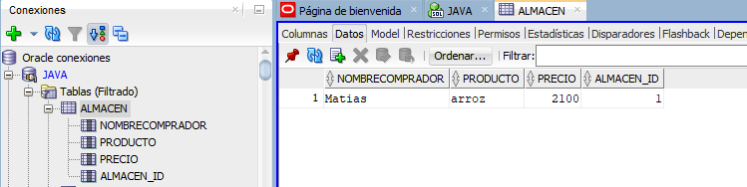

Eliminar: Función eliminarEntidad/tabla





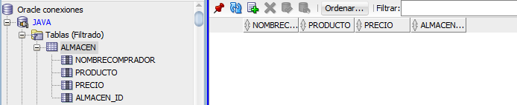

Modificar: Funcion modificarEntidad.

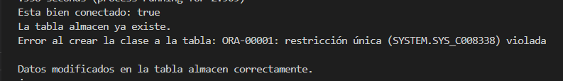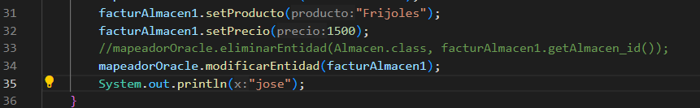

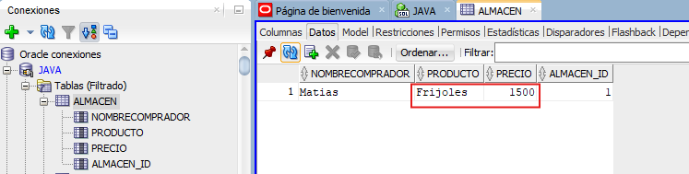

# Prueba unitaria CRUD Base datos MongoDB

Crear y leer. Función Insertar;

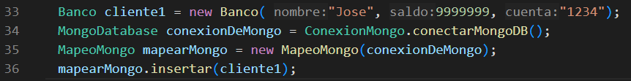

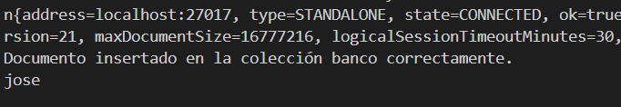

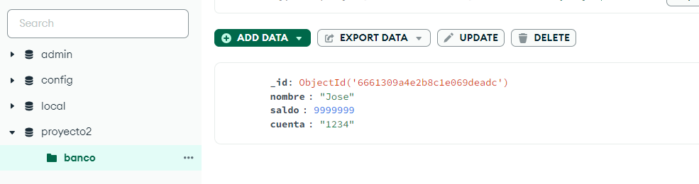Eliminar: Función eliminarEntidad/tabla

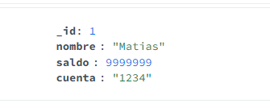

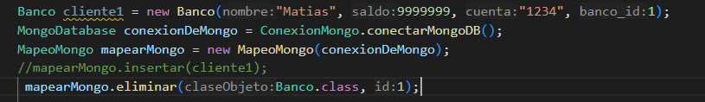

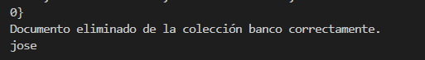

Modificar: Funcion modificarEntidad.



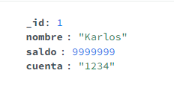

Antes se tenia el parametro nombre MATIAS, con la funcion modificar solo se cambio a KARLOS sin tener que crear una nueva colección.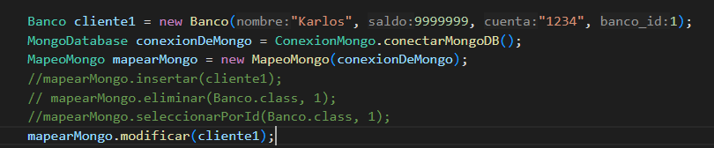

# Prueba unitaria CRUD Base datos MySQL

Crear y leer. Función Insertar;

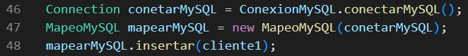

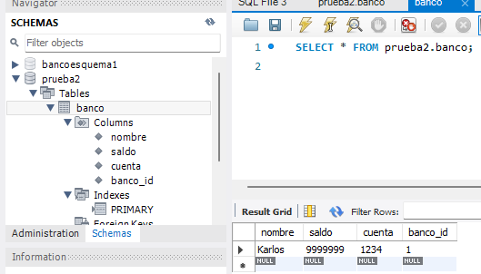

Eliminar: Función eliminarEntidad/tabla

 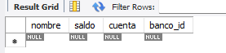 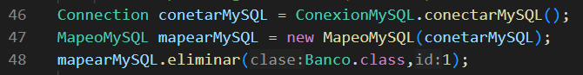 Modificar: Funcion modificarEntidad.



Sucede esta excepción por haber eliminado antes la entidad al no encontrar el ID 1 obtiene este mensaje.

 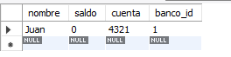

Ahora al modificar:



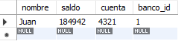

Saldo modificado.